1、登录教务管理系统，点击“成绩”栏目下的“成绩录入【教师】”
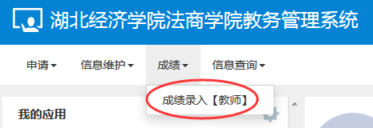（图1）

2、根据所显示的课程信息，选择课程对应的教学班，输入课程密码，点击确定后进入成绩录入主界面。教务部将集中生成课程密码，并发至各学院。
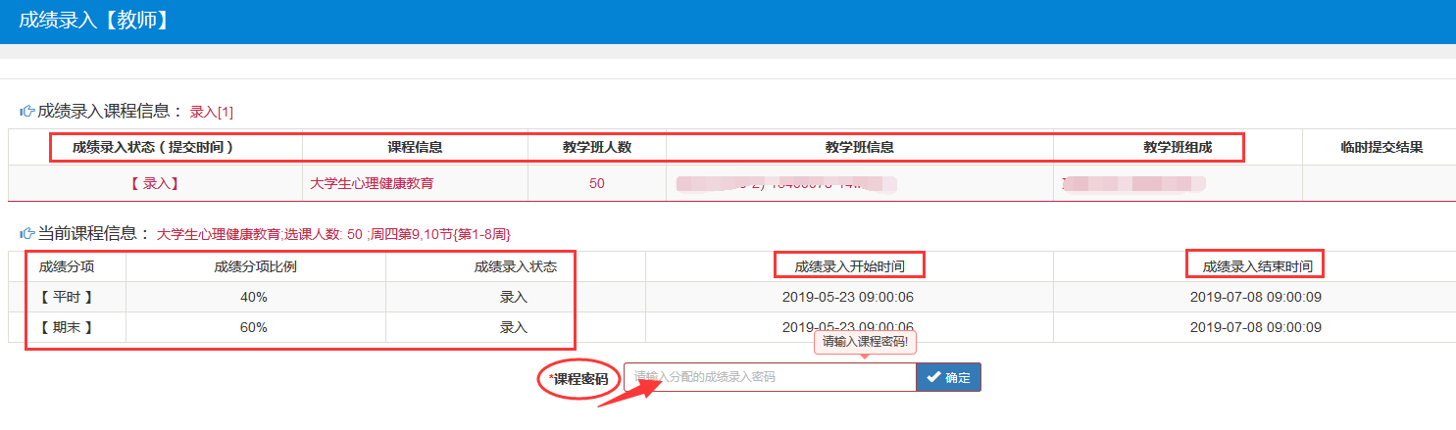（图2）
注：成绩分项（平时成绩、期末成绩占比已由教务部统一设置），如需修改请咨询教务部。

3、在成绩录入主界面，根据班级、学号、姓名信息对应录入平时成绩、期末成绩，系统将根据所占比例自动计算出总评成绩。
对于有“缺考”“取消考试资格”等情况可在“备注”栏直接选择。
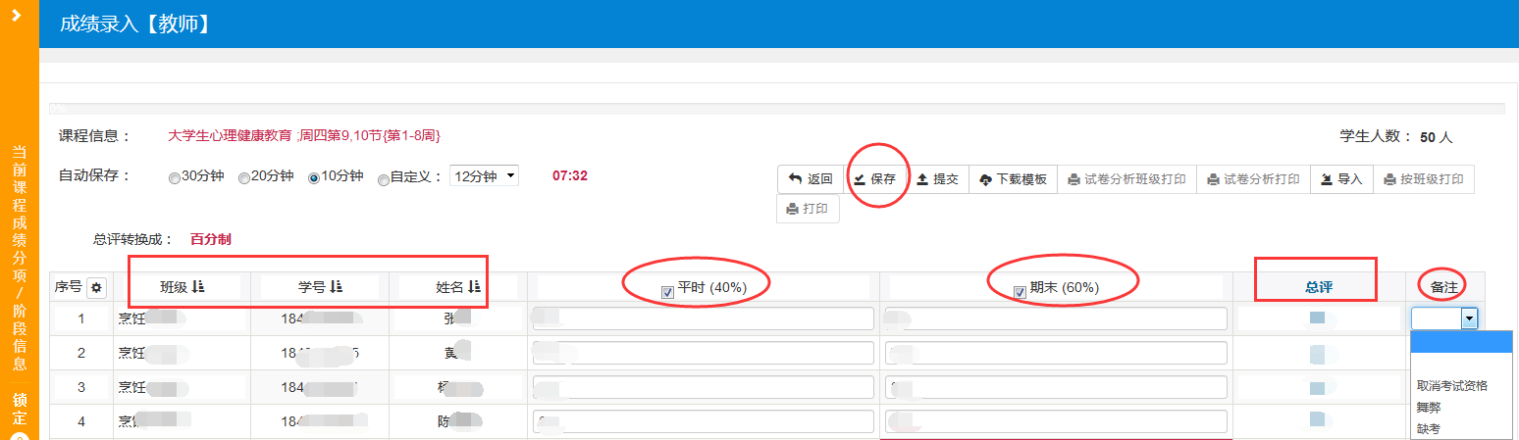
（图3）
注：本学期免修学生未录入系统，教师可直接录0分，备注选空即可。

4、排序和分数段比例
（1）录入成绩的时候，如果名单与点名册顺序不一致，可点击下“序号”旁边的图标，适当排序后再录入。（图4、图5）
（2）点击成绩录入主界面最左侧黄色条框，可打开成绩分项比例设置（目前暂不支持教师修改，由教务统一设置）和百分制成绩各成绩段学生比例（图4、图6）

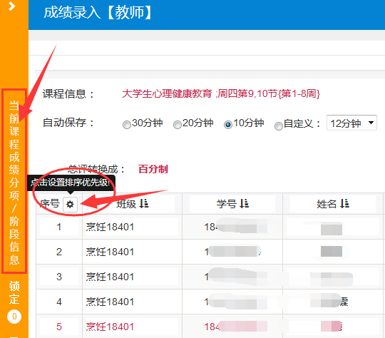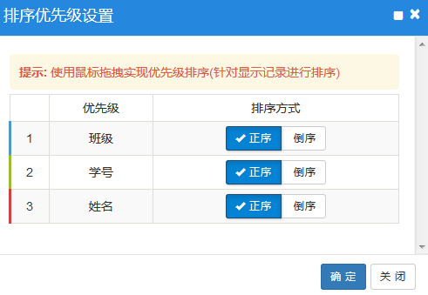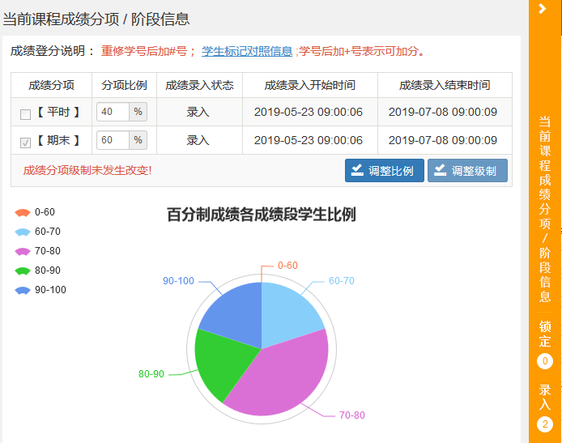
（图4） （图5） （图6）

5、成绩输入请务必仔细，及时保存，核对无误后再点“提交”，提交后成绩在这个界面不能在修改。
注意如果平时成绩为空，则成绩无法提交，必须输入平时成绩。

6、成绩提交之后，可点击成绩录入页面右上角的打印按钮（图7），
“试卷分析班级打印”显示试卷成绩分析报告（图8），页面右上角点击“输出”-“Excel”导出后填写并签字（图10）
“按班级打印”（体育课、选修课可点“打印”则不分班级）显示成绩登记表（图9）；页面右上角点击“输出”（同图10）或直接打印
“打印”-“打印[客户端]”（图11）进入打印预览页面（图12）继续点击右上角打印按钮，完成输出和打印。
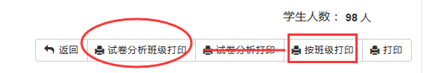（图7）

注：试卷成绩分析表、成绩登记表一式两份。一份放在试卷袋内，一份单独交教务部存档。

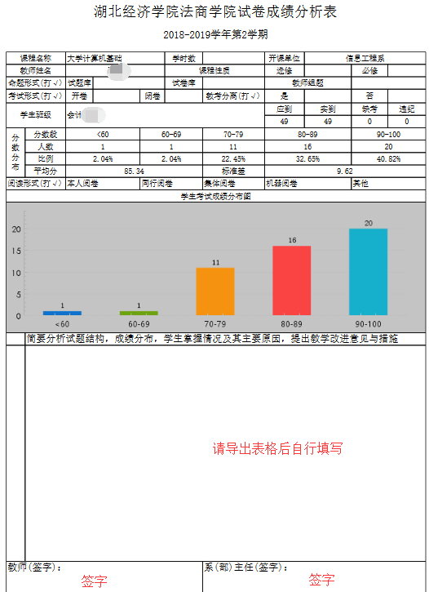（图8）一式两份 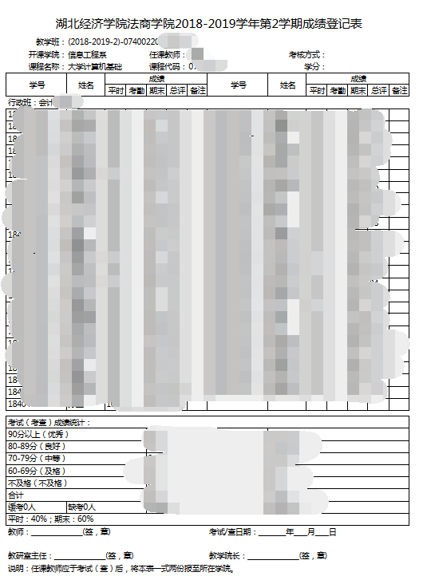
（图9）一式两份

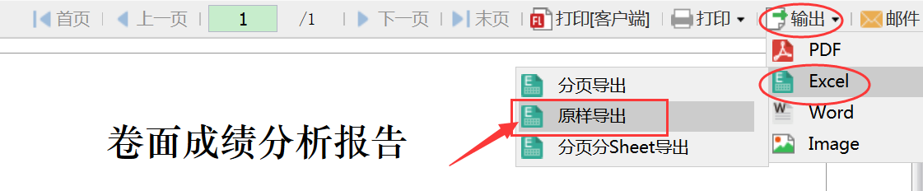
（图10）

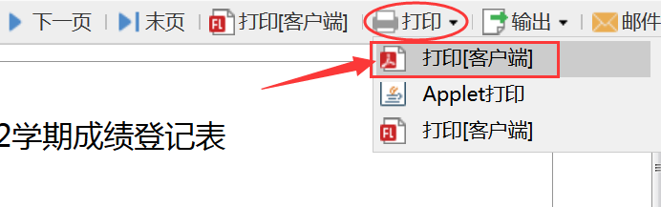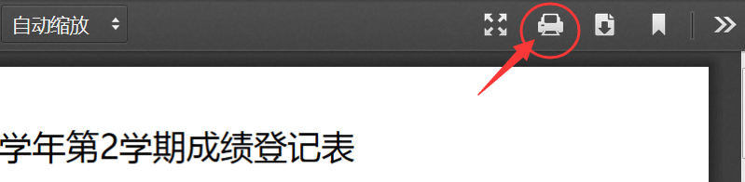
（图11） （图12）

